SH409石油产品硫氯仪（库伦电量法）
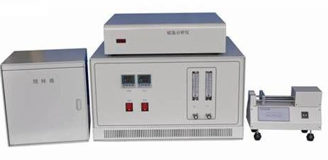
SH409石油产品硫氯测定仪应用微库仑分析技术，采用氧化法将样品通过裂解炉氧化为可滴定离子，在滴定池中滴定，根据电解滴定过程中所消耗的电量，依据法拉第定律，计算出样品中硫或氯的含量。广泛应用于检测液体、固体或气体样品中的硫氯含量。微机硫氯分析仪符合SH/T 0253，GB/T 11061，SH/T 0222，SH/T 0254标准。
仪器具有性能稳定可靠，操作简便，分析精度高，重复性好等特点。
仪器执行标准：
SH/T 0253-92 轻质石油产品中总硫含量测定法（电量法）标准
GB/T 11061-1997 天然气中总硫的测定-氧化微库仑法 标准
SH/T 0222-1992 液化石油气中总硫含量测定法（电量法）标准
SH/T 0254、 ASTM D3120、ASTM D3246等
技术参数：
1.样品种类：液体、气体和固体
2.测量范围：S：0.1 ～10000 ng/μl—百分含量，标称下限：0.1ppm
CL：0.1 ～10000 ng/μl—百分含量，标称下限：0.1ppm
3、仪器准确度：
浓度为0.1 ～1 ng/μl，样品绝对误差：≤0.1
浓度为1.0 ～1 0ng/μl，样品相对误差：≤10%
浓度为为1 0ng/μl以上的样品，样品相对误差：≤5%
4、仪器重复性误差：
A、浓度为0.1 ～1 ng/μl，样品绝对误差：≤50%
B、浓度为1.0 ～1 0ng/μl，样品相对误差：≤10%
C、浓度为为1 0ng/μl以上的样品，样品相对误差：≤5%
5.测量精度：
样品浓度(ng/μl) | 进样体积(μl) | RSD(%)
0.2 | 10 | 35
1.0 | 10 | 10
100 | 5 | 5
1000 | 5 | 2
气源要求：普氮和普氧
电源要求：AC 220V±22V，50HZ±0.5HZ
偏压范围：0 ～ 596mv
功 率：3.5KW
外形尺寸：主 机：410×350×75(mm)
温 控：530×420×360(mm)
搅拌器：290×270×360(mm)
进样器：350×130×140(mm)
硫是配置硫电解池和硫石英管
氯是配置氯电解池和氯石英管

